**DOCUMENTO DE ESPECIFICACIÓN DE CASOS DE USO DEL SISTEMA NACIONAL DE INFORMACIÓN DE ANÁLISIS DE RIESGO DE EXTINCIÓN DE ESPECIES DE COLOMBIA (SNIARES)**

VERSION 1.0 – 01-12-2016

Elaborado Por: Jaime Alberto Gutiérrez Mejía

# ÍNDICE

ÍNDICE 2

1. OBJETO DEL DOCUMENTO 3

2. PARTICIPANTES 3

3. OBJETIVOS 3

4. ESPECIFICACIÓN DE LOS CASOS DE USO DEL SNIARES 3

4.1. Actores 5

4.2. Interacción del Administrador 6

4.3. Funciones Generales del Sistema 7

4.4. Casos de Uso Primarios 13

4.5. Categorizar (Módulo CHECKLIST) 14

4.6. CRUD de Registros Biológicos (Módulo PORTAL) 15

4.7. CRUD Realizar Ficha de Especie (Módulo CHECKLIST) 19

4.8. Navegar Libro Rojo (Módulo PORTAL) 22

4.6 Casos de Uso Complementarios 26

# OBJETO DEL DOCUMENTO

Este documento tiene como objeto mostrar una visión general de los principales casos de uso asociados al Sistema Nacional de Información de Análisis de Riesgo de Extinción de Especies para Colombia (SNIARES), el cual define la capa base de servicios y funcionalidades del Sistema y sus principales particularidades.

# PARTICIPANTES

En este proceso tienen principal participación todos los actores funcionales del negocio (STAKEHOLDERS) del proceso de Análisis de Extinción del Riesgo, es decir biólogos e investigadores, así como los ingenieros encargados de recopilar los requerimientos para la entrega del proyecto.

# OBJETIVOS

El objetivo de este proceso, es asegurar la disponibilidad de un respaldo de la base de datos y la información contenida en ella.

# ESPECIFICACIÓN DE LOS CASOS DE USO DEL SNIARES

A continuación se explica el Modelo de Línea Base de todos los casos de uso del Sistema, con sus principales componentes:

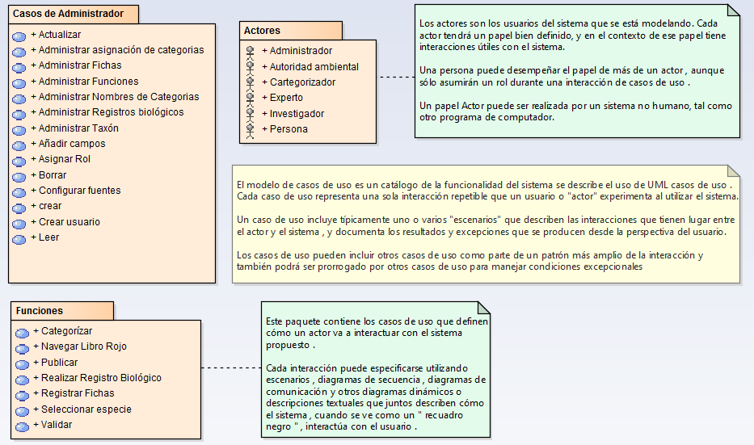

El objetivo de estos casos de uso, con la clara definición de los principales actores del Sistema (Administradores, autorizadores, categorizadores, expertos, investigadores y personas) es de establecer la dinámica del Ciclo de Vida del Modelo de Evaluación del Riesgo de Extinción de Especies, con sus siguientes etapas a saber:

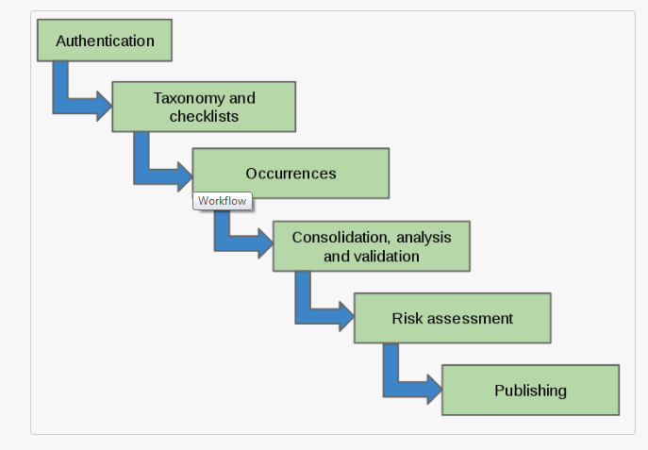

Estas etapas inician con la selección de las especies, su posterior ingreso al sistema, posterior evaluación de ocurrencias (apariciones) y posterior evaluación del nivel de riesgo de extinguibilidad, que define su inclusión o no, en el Libro Rojo de Especies amenazadas publicado por el Instituto.

# **Actores**

A continuación se presentan los actores de los casos de uso (usuarios del Sistema):

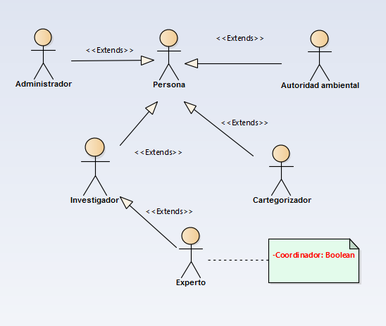

En la Ilustración 1 se presentan 5 roles que extienden o heredan los atributos de persona: Administrador, autoridad ambiental, investigador, investigador experto y categorizador. El experto hereda del investigador y puede o no ser un coordinador.

Cada interacción puede especificarse utilizando escenarios, diagramas de secuencia, diagramas de comunicación y otros diagramas dinámicos o descripciones textuales que juntos describen cómo el sistema, cuando se ve como una " Caja negra", interactúa con el usuario.

# **Interacción del Administrador**

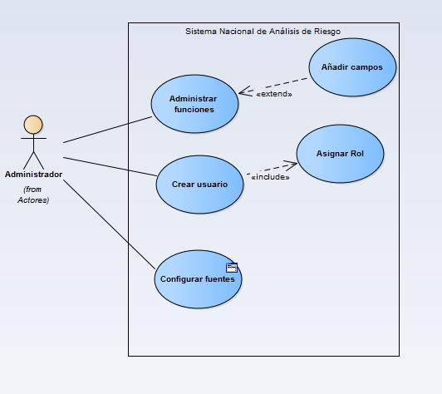

Este sería el administrador-soporte de sistemas, que debería poder adicionar funciones que no estén actualmente y resolver problemas de funcionamiento de la plataforma. (Rol de Daniel López y Ricardo Reyes en Biomodelos). Se requiere realizar la gestión del Administrador de forma conjunta para tener un esquema de alta disponibilidad que permita en el Sistema realizar ajustes a la parametrización sin tener que depender de un solo actor.

# **Funciones Generales del Sistema**

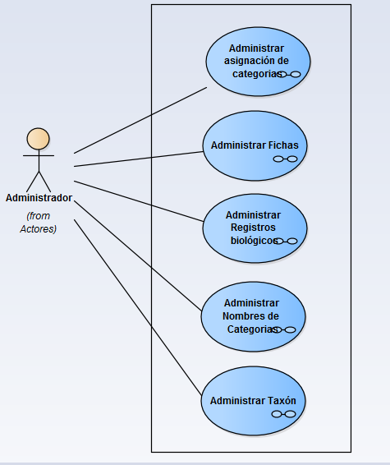

1. **Caso de Uso Administrar Asignación de Categorías:** Caso de Uso que permite la asignación de nuevas categorías de clasificación taxonómica, permitiendo la definición, actualización, consulta y borrado de las mismas. Dentro del Sistema NUVEM CNCFLORA, se corresponde a la creación de FAMILIAS de especies, dentro de la base de datos CouchDB del modelo de implementación tecnológica de la solución, donde en una FAMILIA se establece la categoría agrupadora de las especies.

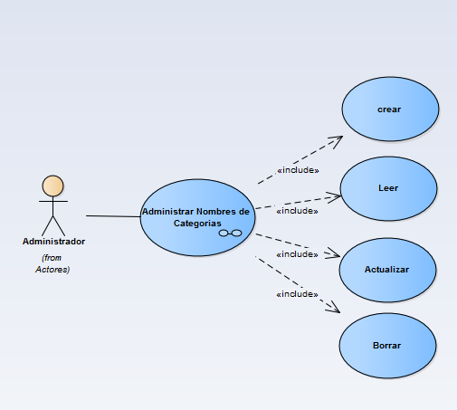

1. **Caso de Uso Administrar Fichas:** Esta funcionalidad está asociada a la capacidad en el Sistema de realizar la gestión de la personalización de la ficha detallada de datos de la especie, la cual una vez ha sido alimentada por el módulo de CHECKLIST (Lista de Chequeo), facilita la referenciación geográfica, documental, científica y analítica de la especie en todas sus dimensiones. Dichas fichas finalmente, son visibles a través del buscador interno del Módulo NUVEM CNCFLORA PORTAL, donde se puede ampliar el detalle de la especie visualizando la ficha gestionada por este módulo.

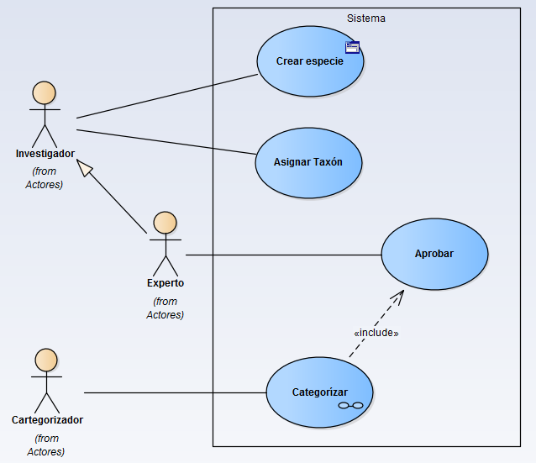

1. **Caso de Uso Administrar Registros Biológicos:** El caso de Uso de Administración de Registros Biológicos está asociado a la capacidad de integrar en el Sistema de Información sobre el aplicativo CNCFLORA PORTAL, la integración de interoperabilidad con el Mecanismo de consumo y aprovisionamiento de información de BIOMODELOS, permitiendo extraer mediante GEOJSON la información de zonas de ubicación del taxón específico o de la especie amenazada. Gracias al cargue de coordenadas, se podrá posteriormente realizar la georreferenciación de la especie en un mapa debidamente acondicionado de Google Maps con la API respectiva.

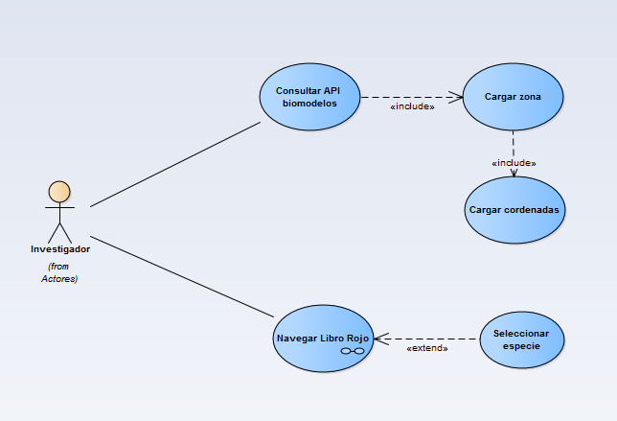

1. **Caso de Uso Administrar Nombres de Categorías:** En este requerimiento, se solicita que el usuario autorizado pueda desde el módulo actualizar la información de las categorías, de manera que sea posible con ello refrescar la actualización de todos los registros de especies vinculados con la misma. Esto fundamentalmente se visualiza en el módulo CHECKLIST de la solución NUVEM CNCFLORA, donde es posible editar la categoría o familia para su posterior sincronización con los demás registros dependientes de ella.

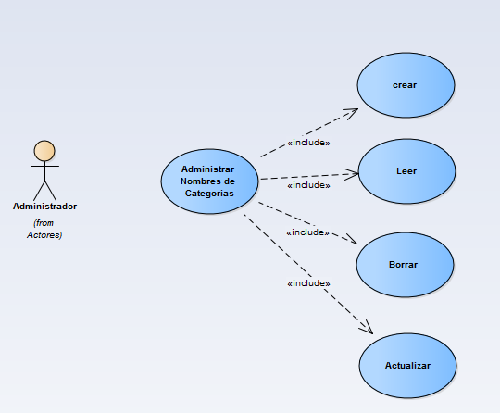

1. **Caso de Uso Administrar Taxón:** El caso de uso de Administración de Taxones está netamente vinculado con el proceso de creación de nuevas especies. Para este proceso, el mecanismo podrá realizarse desde el formulario en el módulo de CHECKLIST, o en el caso del proyecto como fue requerido, desarrollar el proceso de cargue masivo de todas las especies, construyendo previamente para ello un archivo en formato similar a Darwincore, que contenga la especificación de los campos completos de la especie, como su nombre científico, nombre científico sin autor, autor analítico, definición de la categorización reciente, entre otros valores.

**Nota: Administrar taxones, implica que el coordinador pueda crear nuevas especies para evaluación. Cuando se crea una especie, se abre la opción de llenar los campos de análisis de riesgo (plantilla - módulo de Avaliações de risco de extinção de CNCFLora), esto sería la función de administrar asignación de categorías, y también el acceso a la información ya existente en Catálogo de Biodiversidad y Biomodelos (esto sería Administrar fichas y registros biológicos). Lo ideal sería que hubiera un vínculo a estas aplicaciones.**

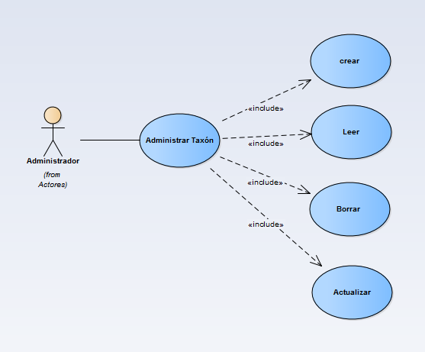**rencias (apariciones) y posterior evaluaci posterior evaluacies, categorizadores, expertos, investigadores y personas)**

# **Casos de Uso Primarios**

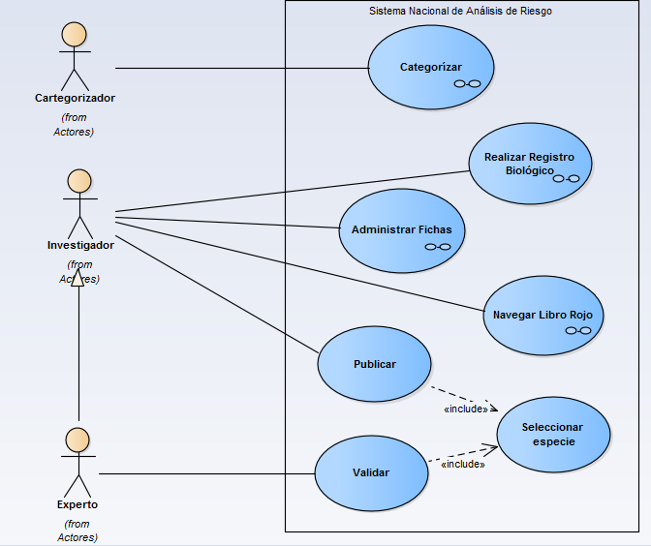

Los roles de investigador (provee información), expertos (revisa información) y líder (coordinar consolidación de información), no son excluyentes, una persona puede tener varios roles. Un grupo de trabajo normalmente tendría los tres roles. El categorizador por otro lado no haría parte del grupo y sería asignado por el coordinador técnico del sistema. El categorizador requiere acceso a las fichas y registros biológicos para diligenciar la plantilla de análisis de riesgo.

Dentro de los casos de uso principales, se tiene claro que el rol del investigador está en realizar el registro de la categoría (familia), posteriormente cargar las especies (categorizar), luego actualizar la información de la especie y finalmente registrar las ocurrencias de la misma para garantizar su evaluación de riesgo de extinción. En el caso del experto, este entrará a realizar la evaluación detallada (ASSESMENT) para su posterior activación del registro de la especie como amenazada y posteriormente publicarla permitiendo con ello su consulta desde el portal público CNCFLORA como su referencia en el Libro Rojo disponible de la familia sobre la cual se encuentra ubicada la especie.

# **Categorizar (Módulo CHECKLIST)**

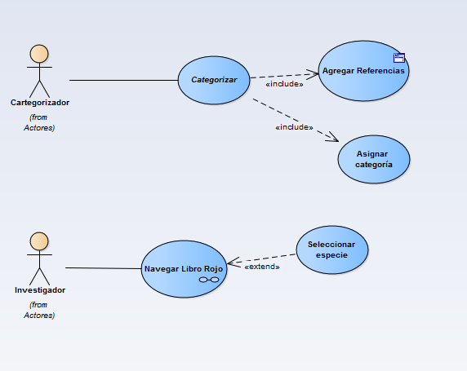

El caso de uso de Categorización, básicamente permite desarrollar la agrupación de las especies por FAMILIA ESPECÍFICA. Esta familia o CATEGORÍA es posible crearla directamente desde la interfaz gráfica de usuario del aplicativo de CHECKLIST, o en el caso de cargue masivo, definiendo el parámetro en la entrada JSON del registro de cargue (bulk) con el valor de taxón asociado a la categoría requerida. De esta manera, cuando se realice el cargue, se visualizará en el módulo un conteo total del número de especies vinculados a la familia o categoría en cuestión, tal como se ilustra a continuación:

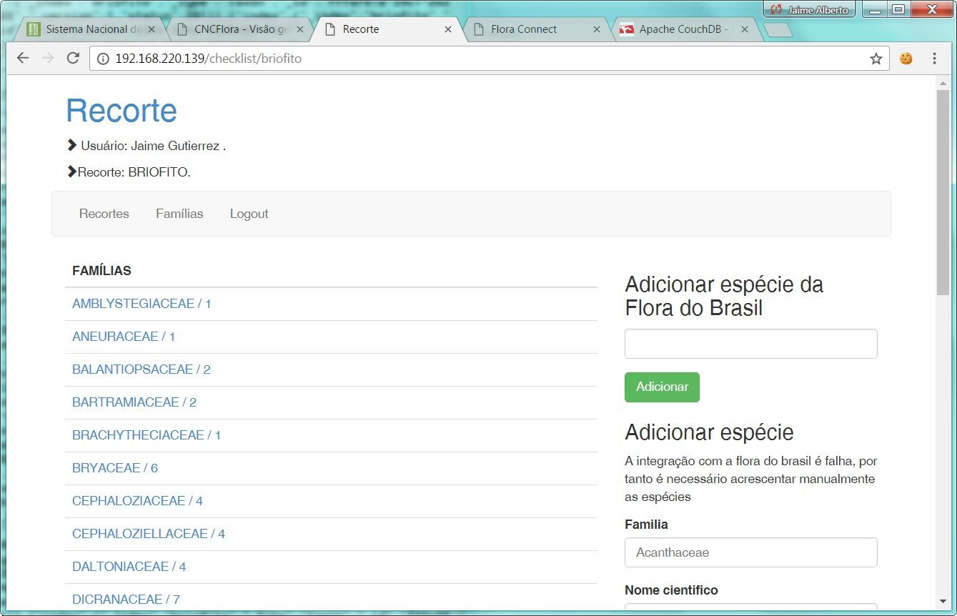

# **CRUD de Registros Biológicos (Módulo PORTAL)**

Usando el nombre de la especie y su identificador único (SSID), es posible realizar la consulta a través de un WebService de integración con el proyecto de BIOMODELOS, razón por la cual, empleando consumo basado en SOA, es posible recuperar la información de dicho Sistema de Información e incrustarla en las páginas incorporadas en el módulo NUVEM CNCFLORA. A continuación se ilustra cómo es posible integrar los servicios REST externos al código de operación de manejadores PYTHON (HANDLERS) del aplicativo NUVEM PORTAL.

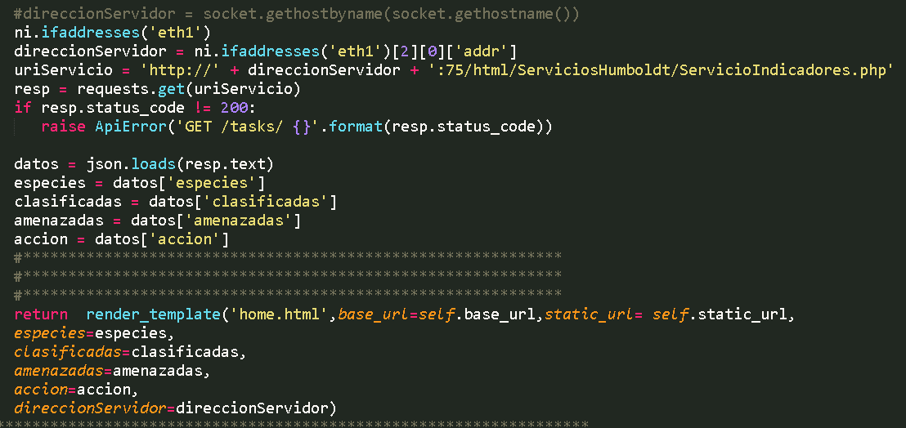

De esta manera, procesando la respuesta JSON de los Servicios, es posible realizar la renderización de los datos en cualquier página HTML/JQUERY del aplicativo, tal como se ilustra a continuación:

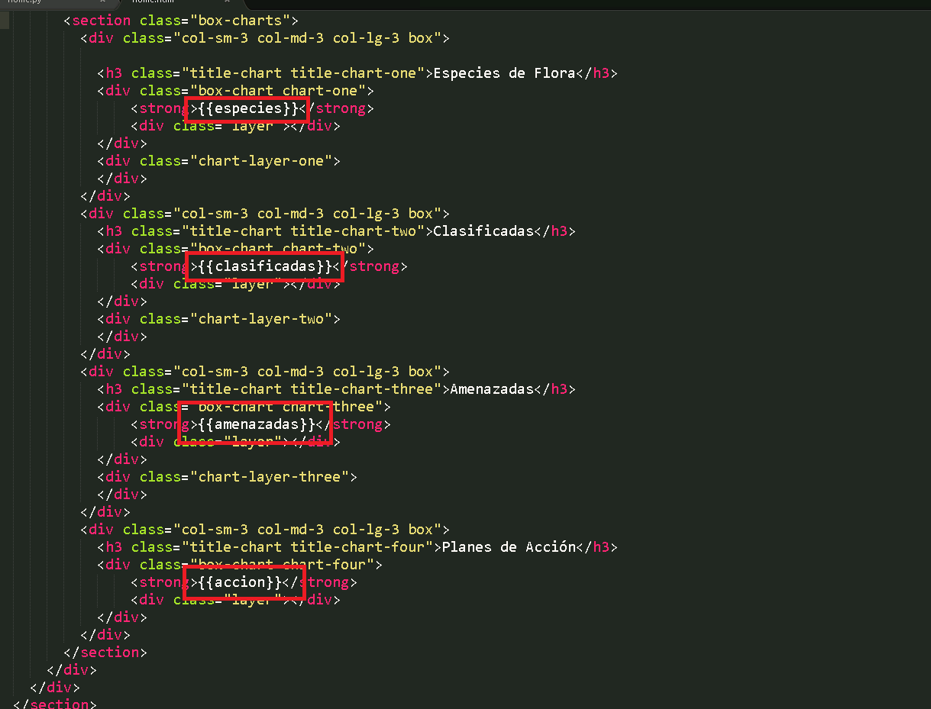

**Vista de código PYTHON**

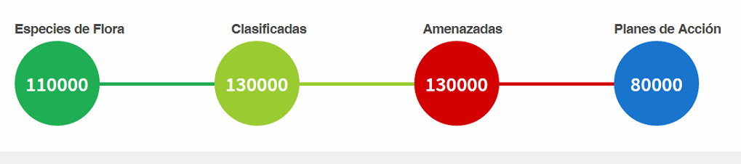

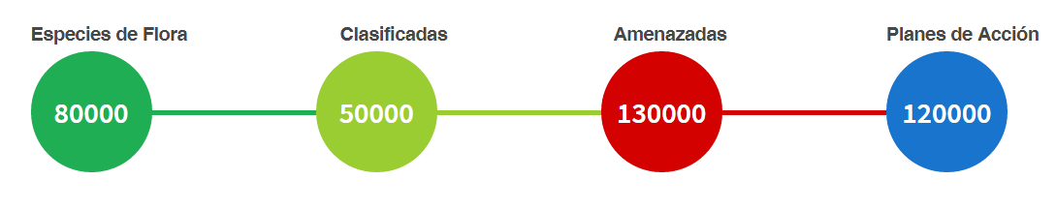

**Salida DHTML del consumo del WS REST**

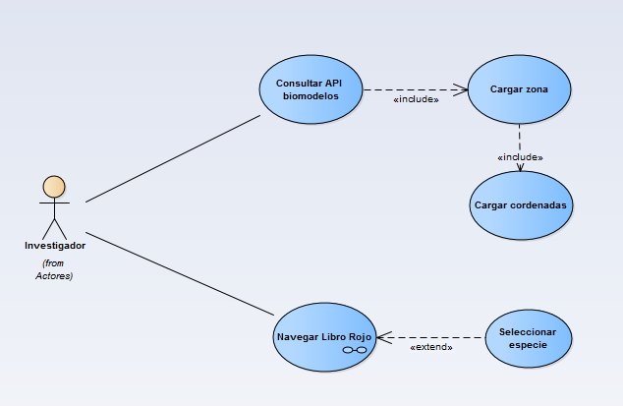

# **CRUD Realizar Ficha de Especie (Módulo CHECKLIST)**

Para este caso de Uso, la gestión del tema de ficha, se realiza mediante el uso del formulario del requerimiento asociado a la creación de nuevas especies, el cual está disponible en el módulo CHECKLIST del clúster de aplicaciones de CNCFLORA.

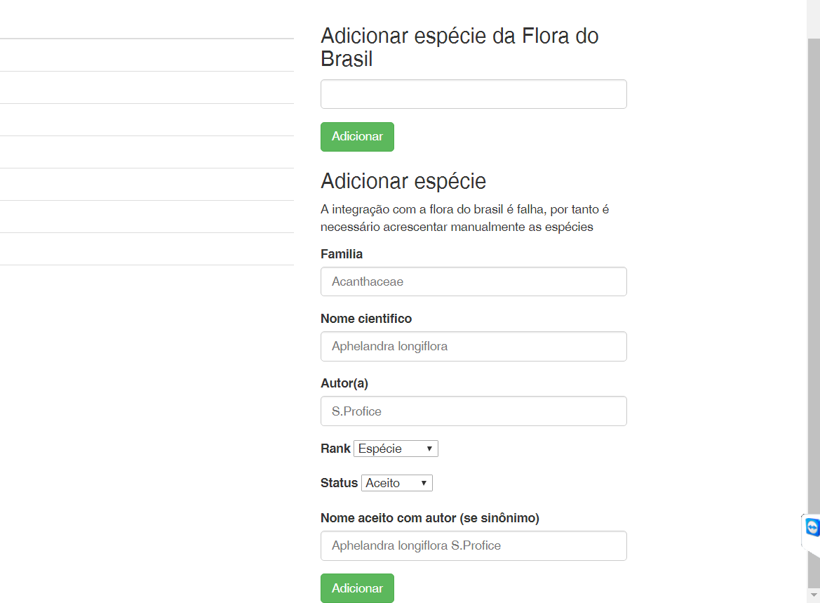

En este formulario, usando el formato DARWINCORE simplicado, es posible agregar específicamente los datos de especie, entre los cuales se encuentran:

1. Familia (categoría)
2. Nombre científico
3. Autor (investigador responsable del manejo y evaluación de la especie)
4. Rango (especie, subespecie o variedad)
5. Status (principal o sinónimo)
6. Nombre definido por el autor (luego de su categorización y estudio inicial)

Cuando el proceso se ejecuta por cargue masivo, se deberá estructurar un archivo en formato JSON con las siguientes características:

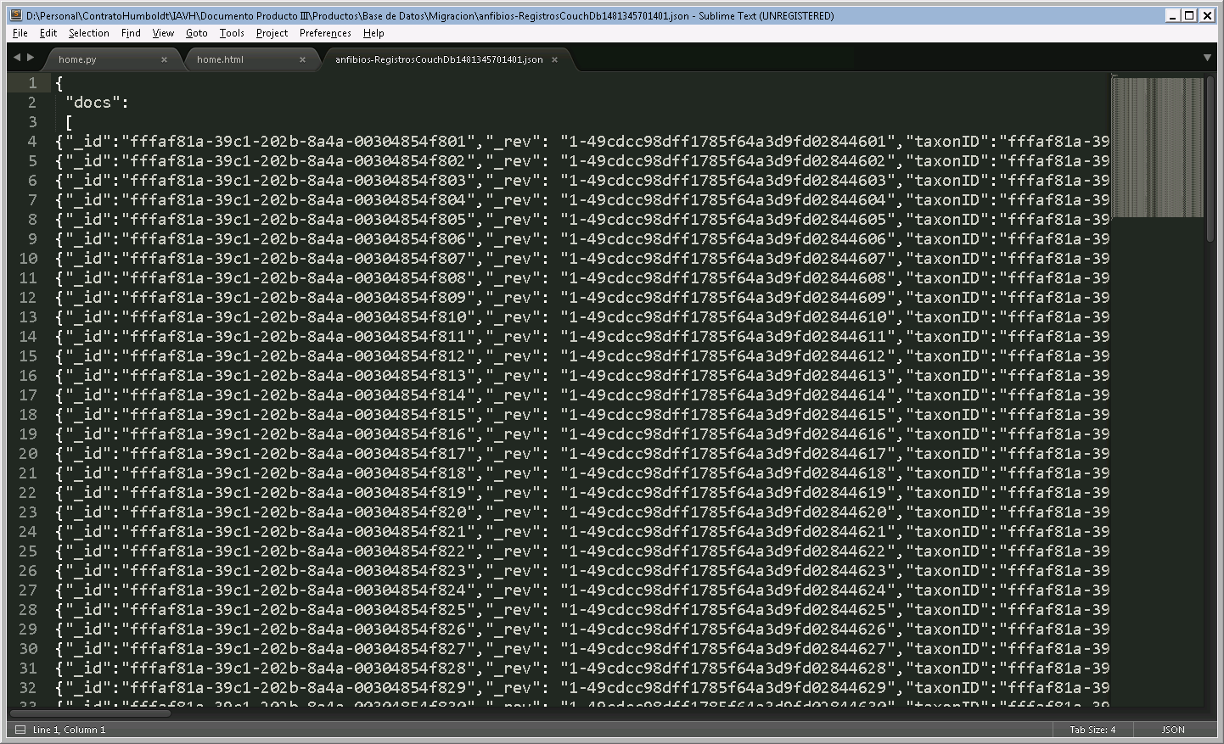

Y donde una entrada de registro de especie, consta de las siguientes características:

|  |
| --- |
| {  **"_id":"fffaf81a-39c1-202b-8a4a-00304854f801",**  "_rev": "1-49cdcc98dff1785f64a3d9fd02844601",  **"taxonID":"fffaf81a-39c1-202b-8a4a-00304854f801",**  **"scientificName": "Allobates ranoides - Boulenger, 1918",**  "scientificNameWithoutAuthorship": "Allobates ranoides",  "scientificNameAuthorship": "Boulenger, 1918",  **"family": "Aromobatidae",**  **"taxonRank": "species",**  "taxonomicStatus": "accepted",  "acceptedNameUsage": "Allobates ranoides - Boulenger, 1918",  "metadata":  {"identifier": "fffaf81a-39c1-202b-8a4a-00304854f801",  **"type": "taxon",**  "created":1479335273,  "modified":1479329397,  "creator": "Jaime Alberto Gutierrez",  "contributor": "Jaime Alberto Gutierrez",  "contact": "jaimealbertogutierrez@gmail.com",  "source": "User"}  } |

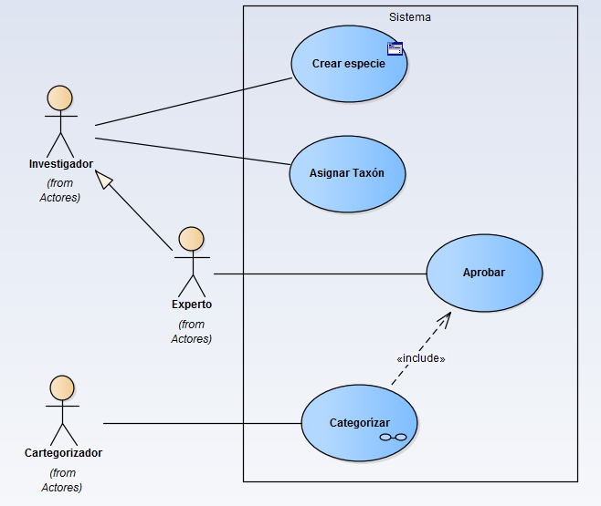

# **Navegar Libro Rojo (Módulo PORTAL)**

El caso de uso de navegabilidad de libro rojo está incorporado dentro de la estructura de dos componentes en el aplicativo de NUVEM CNCFLORA PORTAL. Uno es el buscador de especies específico dentro del Portal (<http://192.168.11.67:70/pt-br/listavermelha>)

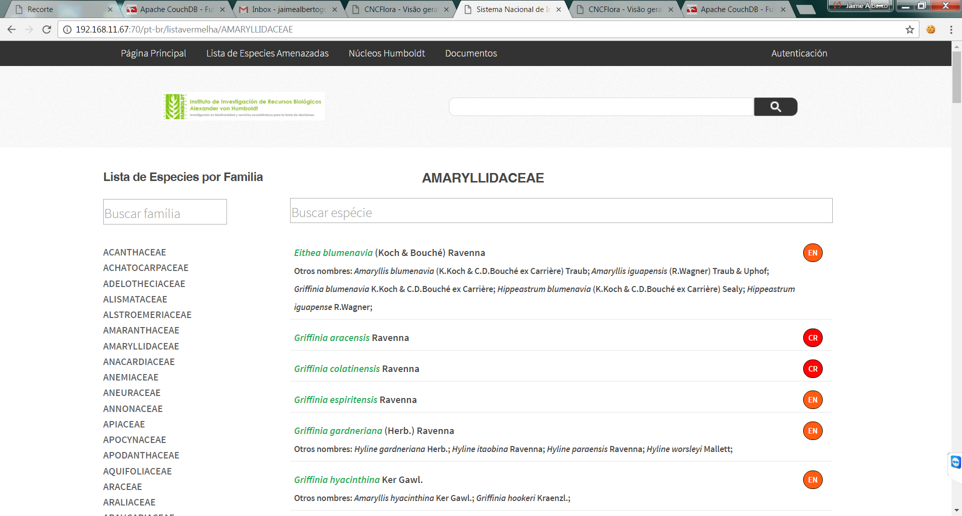

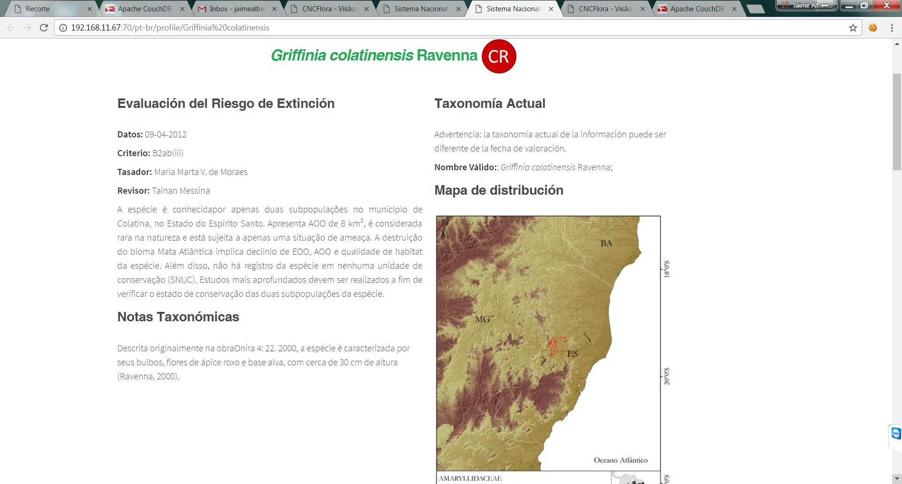

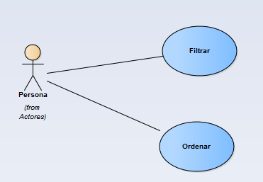

Para garantizar la publicación de la especie en el Libro Rojo (o Lista Roja), el registro de la especie dentro de la familia o categoría debe pasar por proceso de aprobación (rol del usuario Experto), quien se encarga de definir su publicación posterior (Este proceso de activación se realiza en el módulo de ACTIVACIÓN DE RIESGO DE EXTINCIÓN) provisto por la solución NUVEM CNCFLORA. Complementario a esto, es posible incorporar en el portal, el acceso al repositorio estático de la solución en la carpeta de libros rojos, permitiendo el descargue en formato PDF del compendio detallado del mismo por familia o categoría.

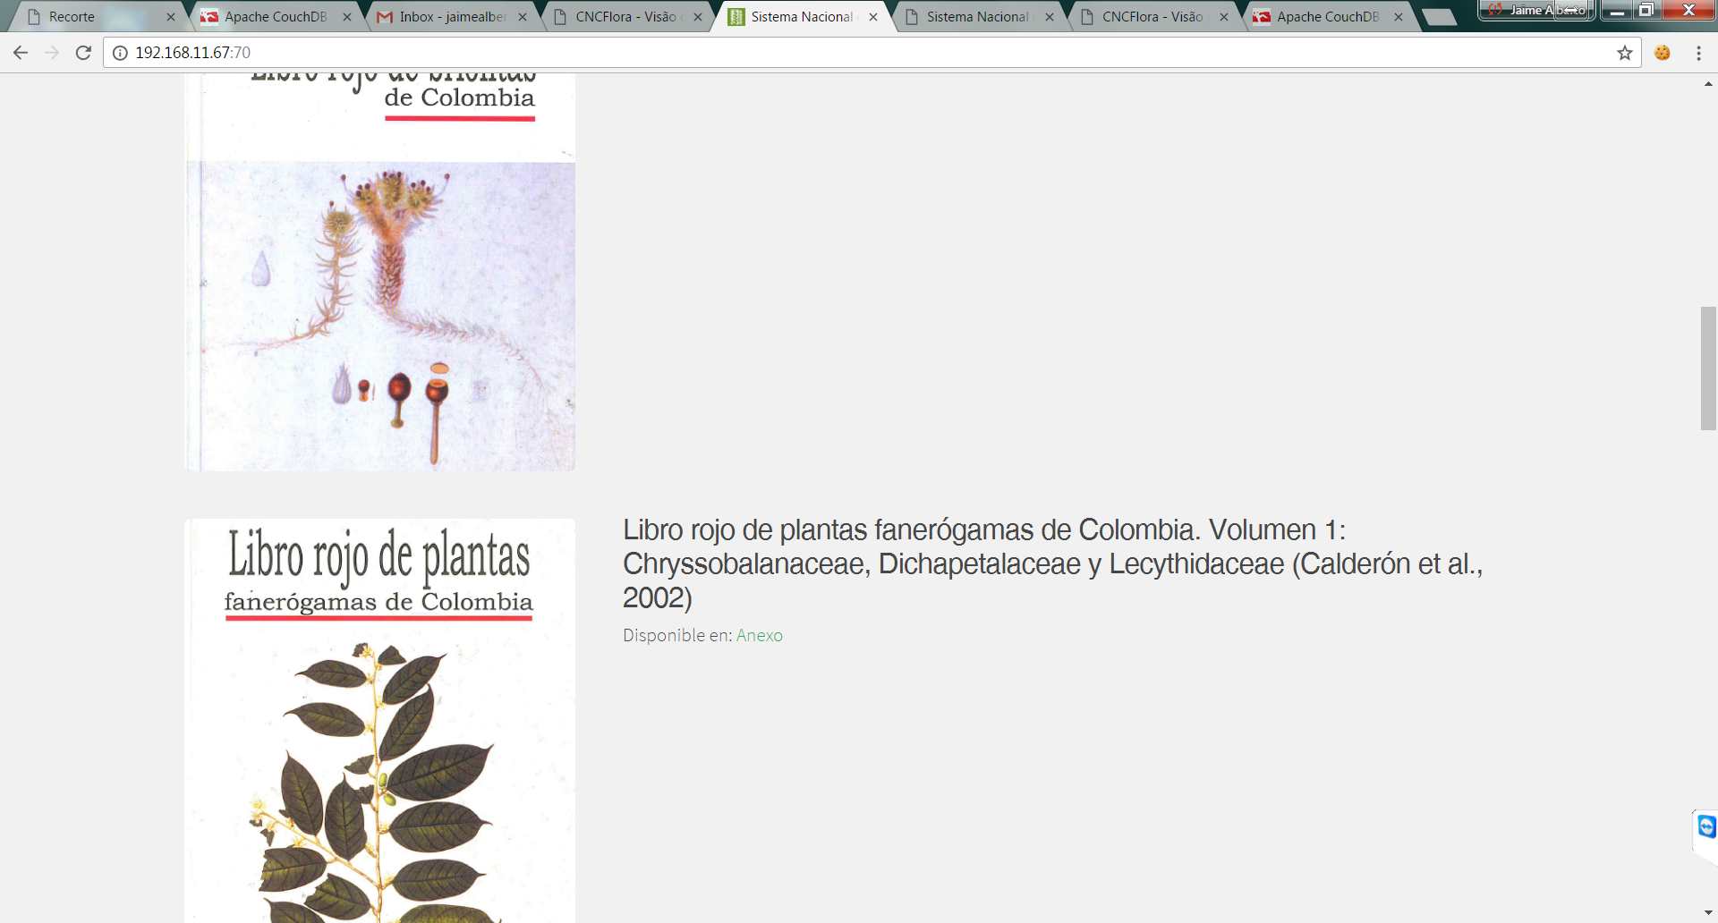

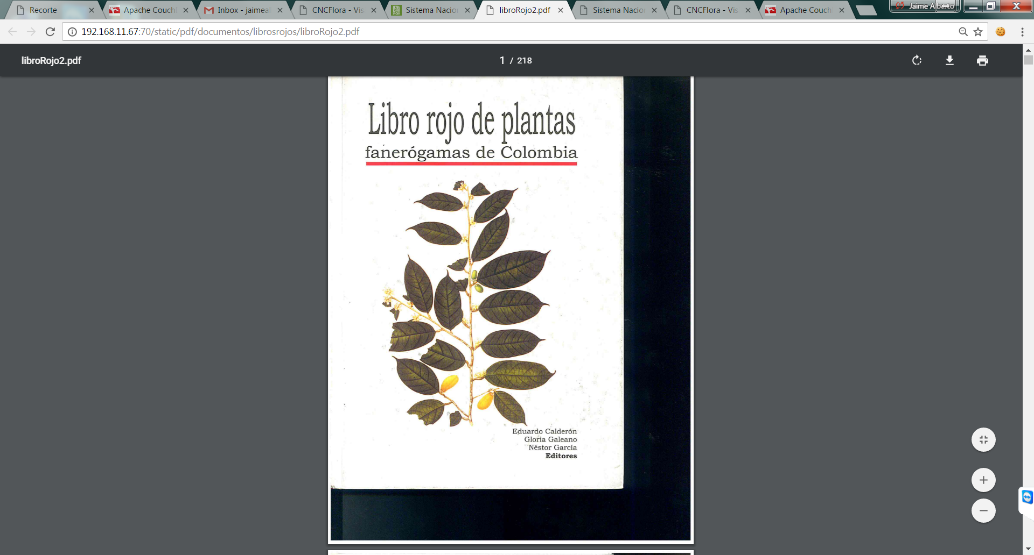

# **Casos de Uso Complementarios**

Luego del análisis adicional sobre las opciones disponibles en los módulos del aplicativo CNCFLORA PORTAL y Módulos Subsidiarios, se agregaron los siguientes casos de uso adicionales:

1. Realizar configuración de alertas y mensajes
2. Realizar personalización de alertas y mensajes.
3. Generar Reportes de modificación de registros.

Los cuales se ilustran a continuación en su correspondiente modelo UML:

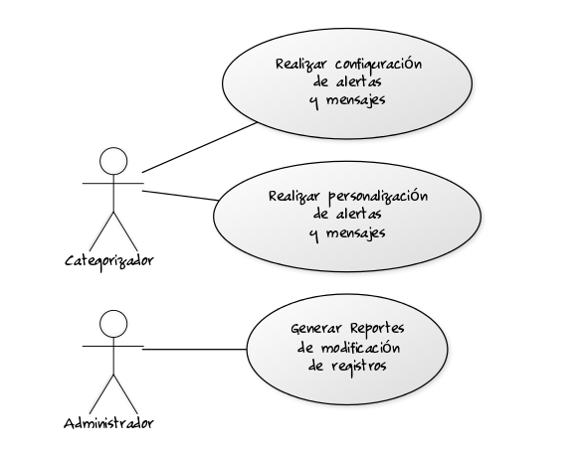

Estos casos de Uso ya fueron clarificados por parte de los usuarios funcionales no son prioritarios, pero si deseados para las siguientes fases de avance en el proceso de adaptación e implementación del Sistema de Información del Clúster de Aplicaciones de NUVEM CNCFLORA Brasil.

**Elaboró:**

**Ingeniero**

**JAIME ALBERTO GUTIÉRREZ MEJÍA**

**CONSTRATISTA INSTITUTO ALEXANDER VON HUMBOLDT**